## 前端设计文档

一.框架介绍

1.技术指南

前端采用主要用了Ionic(angular)+AngularSoap+JsSoapClient+Bower+Gulp五个技术，利用angular来构建前端逻辑，ionic的UI库构建前端页面，AngularSoap和JsSoapClient来调用soap服务和解析XML，bower来管理前端依赖库，gulp来做一些j s压缩等工作。

2.前端结构

a.目录结构

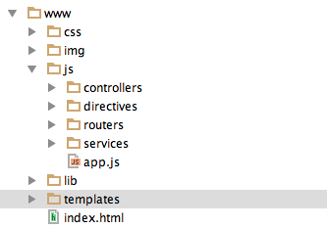

其中app.js整个app的js入口，index.html是整个app的入口，css为css文件夹，img为静态图片文件夹，controllers文件中包含所有的controller，derectives包含所有的directive，routers中是前端路由配置，services中是所有的service，lib中是前端依赖库，templates是所有的页面template。

b.路由配置

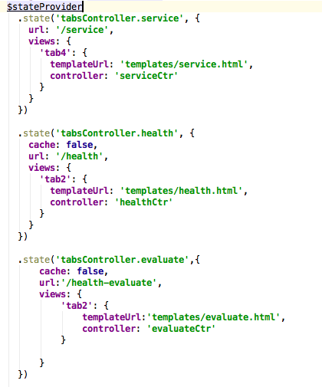

默认进入界面为.otherwise 选项进入[health-evaluate]膳食评估界面，其他路由分别根据逻辑的跳转和地址的匹配进入，同时对界面进行模块化适配。

C.各目录介绍

1）template文件夹：

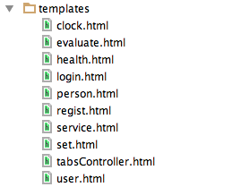

放置各个html界面，包括健康界面、个人界面、评估界面、登陆界面等

2）controllers文件夹（一个controllerjs中可能会有多个controller）

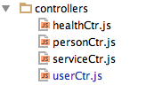

放置各个js逻辑，包括基本的前端逻辑以及健康调用、用户注册等与服务器的交互等

二．具体实现

1.用户登陆与注册

[register.html,user.html] [userCtr.js]

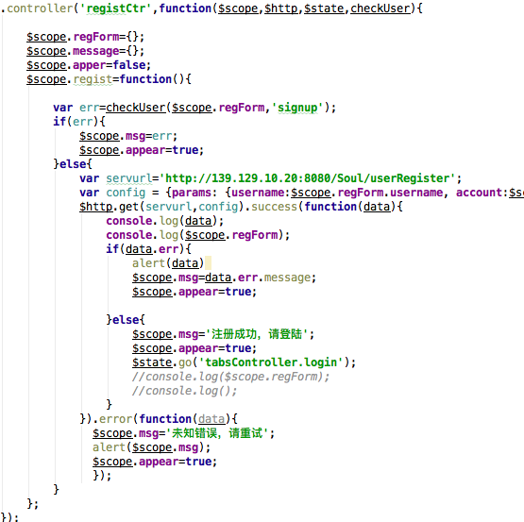

上图为注册代码，注册需要用户提供基本的用户名密码和账号，若缺少则会报错，注册成功则会向服务器端加入新的用户信息。

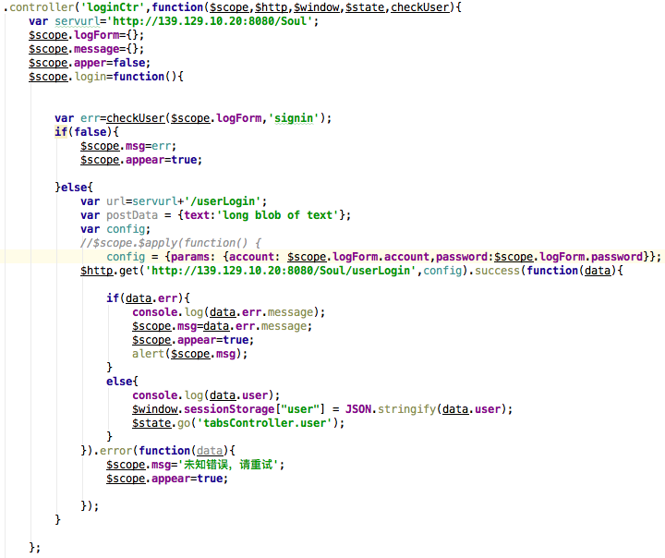

上图为登陆实现，前端向服务器推送用户名和密码，如果不存在在报错，存在则进入正常登陆后的逻辑，从服务器拉取相应的数据，包括他的健康数据，以及相应的健康推荐和个人提醒数据

2.用户信息和健康推荐

[set.html] [userCtr.js]

[health.html] [healthCtr.js]

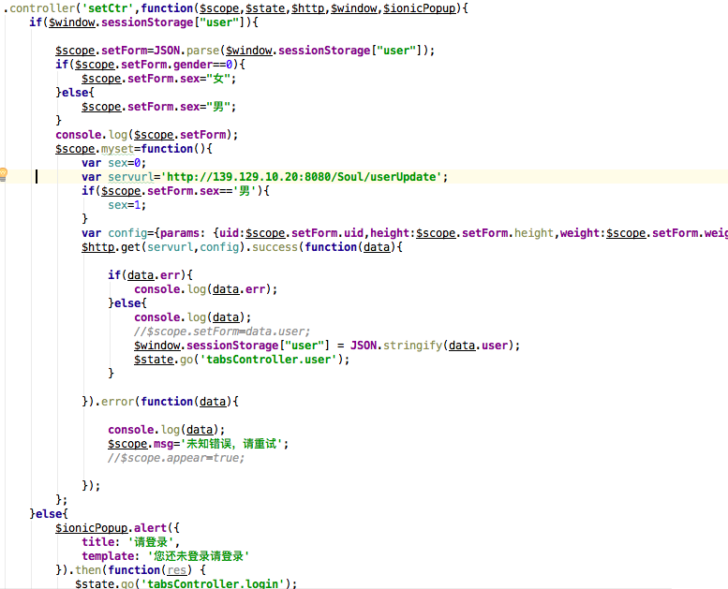

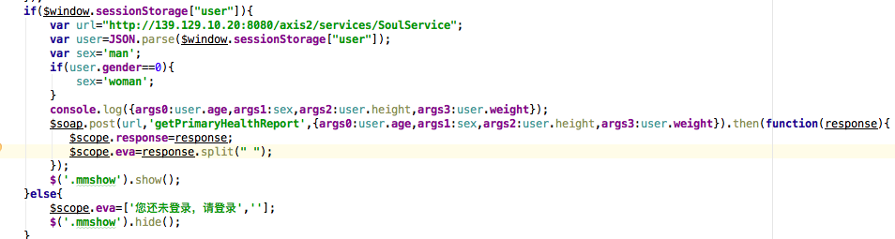

输入用户身高体重年龄和性别，以及个人描述，前四种数据会传入后端进行运算，得出个人的健康信息，并根据IBM值等健康信息的计算给用户进行基本的健康评分，同时给用户定制健康推荐

3.膳食百科

[evaluate.html] [healthCtr.js]

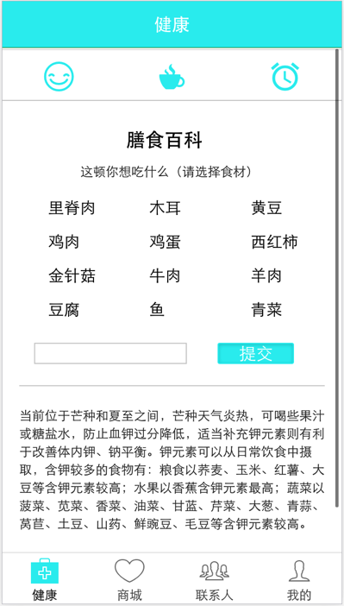

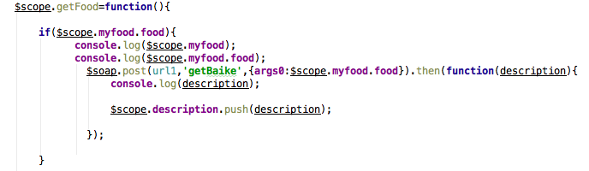

通过向服务器端发送膳食的名称获取膳食的介绍、营养价值等多方面数据，方便用户全方位的规划个人膳食安排，促进自己的每天营养平衡与补充。

4.节气查询和根据节气获取膳食推荐

[evaluate.html] [healthCtr.js]

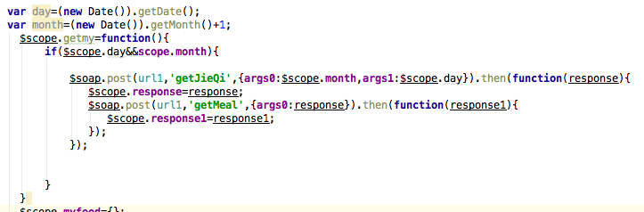

html图与之前的膳食百科在同一图中体现

通过向服务器推送当前时间信息，获取当前节气，同时利用服务器端的节气对应食物推荐向前端进行反馈，进一步促进用户对膳食的合理规划。

5.健康提醒

[clock.html] [healthCtr.js]

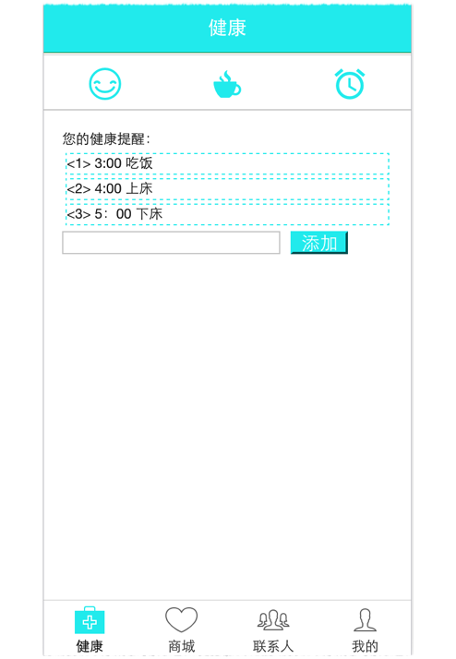

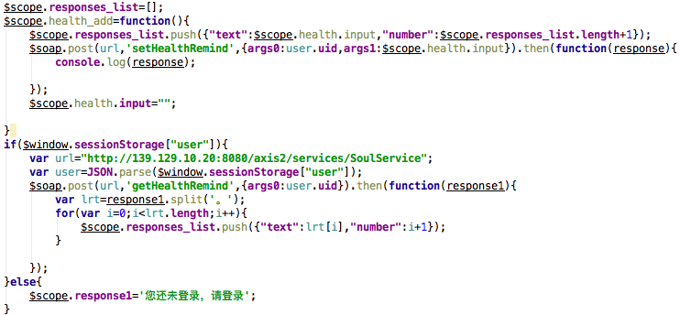

健康提醒支持添加功能，用户可以根据自己的习惯进行提醒的添加，帮助用户对每天的安排做到备忘的作用，同时用户随时随地可以进行提醒的查询，也体现了实时性，后期还可以连接手机中的闹铃等提醒功能，及时提醒用户。

注：前端代码已经更新到最新版本，并且放到github上开源，欢迎访问，github地址为<http://github.com/TwoColors/SoulLife>。